明策 MINGCE
PC 终端操作手册
TERMINAL v4.2 · 用户指南
加密市场高密情报洞察与机构级巨鲸流动性中枢

官方网址: https://mingcevip.com
文档版本: V1.0 更新日期: 2026 年 11 月 7 日

目 录
(目录将在 Word 中打开后自动生成: 右键此处 → 更新域)

一、产品简介
明策 MINGCE 终端是一款面向专业数字资产用户的市场情报终端, 整合实时行情、专业 K 线、多维市场数据、爆仓监控、巨鲸动向、资金费率、行业资讯、AI 智能分析等核心能力, 并内置聊天室、邀请团队与资产理财等配套模块, 帮助用户在一个界面内完成市场监控与决策。

1.1 访问方式
- PC 网页版: 使用 Chrome / Edge 等现代浏览器访问 https://mingcevip.com (推荐分辨率 1440×900 及以上)
- PC 桌面端: 下载 Windows / macOS 客户端, 安装后登录同一账号
- 移动端: 手机浏览器访问 m.mingcevip.com, 或通过落地页安装 App (iOS 描述文件 / Android APK)

1.2 界面总览
登录后进入终端主界面, 整体分为三个区域:
- 左侧导航栏: 概览、行情、多维数据、爆仓监控、巨鲸动向、资金费率、资讯、聊天、AI 助手、邀请、团队、资产理财、我的, 共 13 个功能模块
- 顶部状态栏: 快捷搜索 (Ctrl/⌘+K)、市场活跃度、连接状态与延迟、通知铃铛、充值/提现入口、断开终端
- 左下角: 当前操作员账号、接入节点与链路延迟
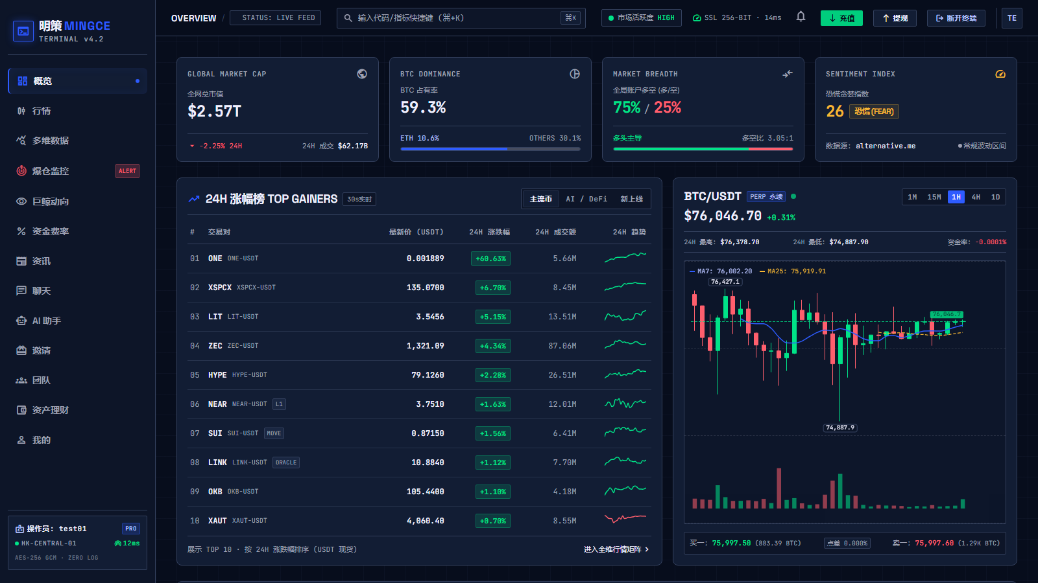
图 1 终端主界面 — 概览页

二、登录与注册

2.1 登录终端
1. 浏览器打开 https://mingcevip.com, 进入登录页
2. 在"账号"栏输入您的账号, 在"终端访问密钥"栏输入密码
3. 如需在本机保持登录, 勾选"记住当前终端 (30天)"
4. 点击"登录终端"按钮, 验证通过后自动进入概览页
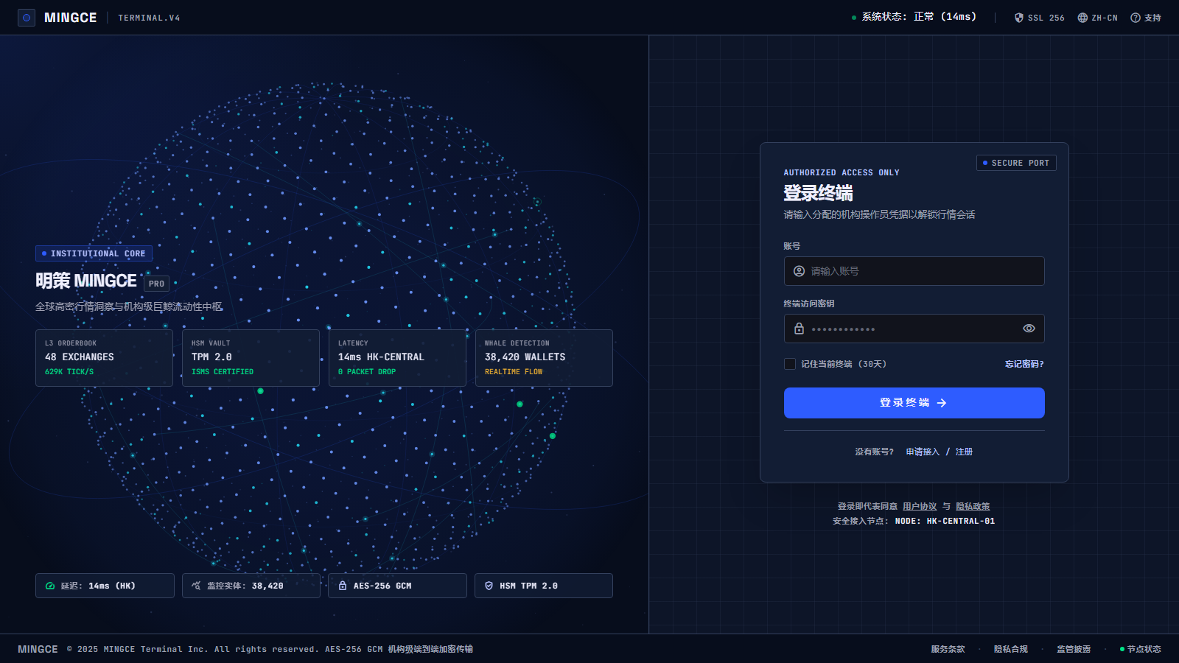
图 2 登录终端界面
提示: 连续输错密码会触发安全限流, 请稍后再试; 忘记密码可点击登录页"忘记密码"通过注册邮箱找回。

2.2 注册账号
在登录页点击"申请接入 / 注册", 按页面指引填写账号、邮箱与密码完成注册。注册成功后系统将自动登录并进入终端。

三、功能模块详解

3.1 概览
概览页是终端的首页仪表盘, 一屏汇聚全局市场状态:
- 顶部指标卡: 全网总市值、BTC 占有率、全局账户多空比、恐慌贪婪指数
- 24H 涨幅榜: 按 24 小时涨跌幅排序的 Top 10 币种 (30 秒实时刷新), 支持主流币 / AI·DeFi / 新上线分类切换
- BTC/USDT 快捷图表: 右侧内置比特币永续迷你 K 线, 支持 1M / 15M / 1H / 4H / 1D 周期切换
- 点击"进入全维行情矩阵"可跳转完整行情页

3.2 行情
行情页展示全量交易对矩阵, 支持现货 / 永续合约切换、关键词搜索与多列排序。点击任意交易对行即可进入该币种的行情详情页。
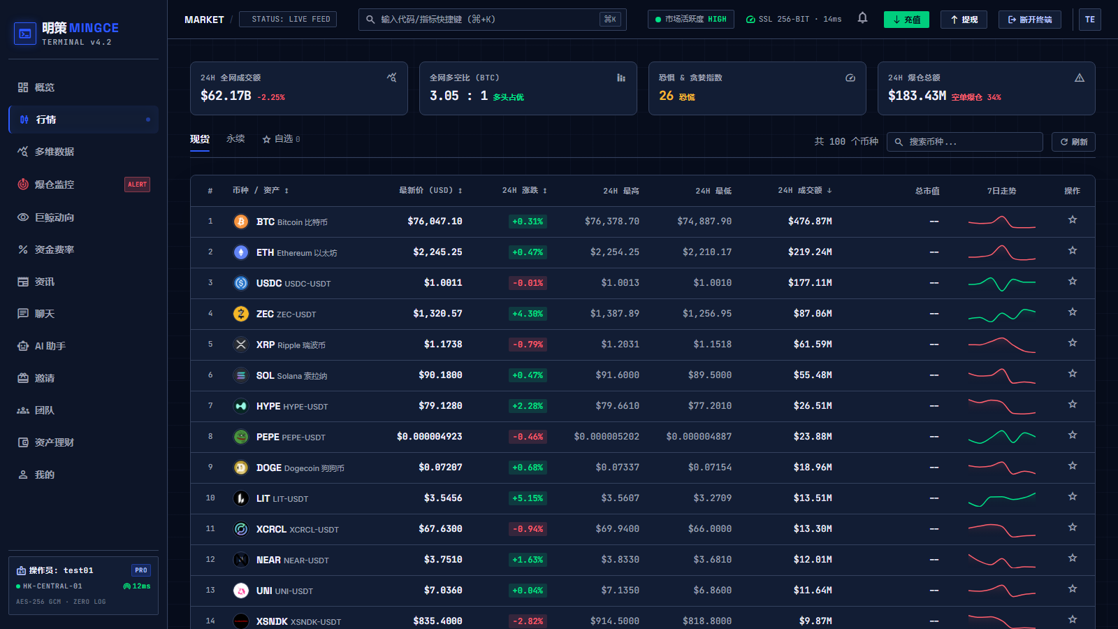
图 3 行情矩阵 — 全量交易对列表

3.3 行情详情 (专业 K 线)
行情详情页是终端的核心分析界面, 以 BTC/USDT 为例:
- 顶部报价条: 最新价、24H 涨跌幅、24H 最高/最低、成交量、成交额、资金费率与倒计时 (永续)
- 专业 K 线图: 15m / 1H / 4H / 1D / 1W 五档周期, 内置 MA5 / MA10 / MA20 均线、成交量柱、最新价虚线与区间内最高/最低点标记
- 图表操作: 滚轮缩放、拖动平移、拖到最左边缘自动加载更早历史; 右上角提供十字光标磁吸、重置缩放、全屏按钮
- 盘口深度: 50 档订单簿按面板高度自适应行数, 支持 0.01 / 0.1 / 1.0 三档精度聚合, 中部展示买卖力量比与价差
- 逐笔成交: 实时成交流水, 超过均值 4 倍的大单自动标记 "WHALE" 徽章
- 币种切换: 点击顶部币名展开切换面板, 支持搜索、现货/合约筛选与按价格/涨跌幅/成交额排序
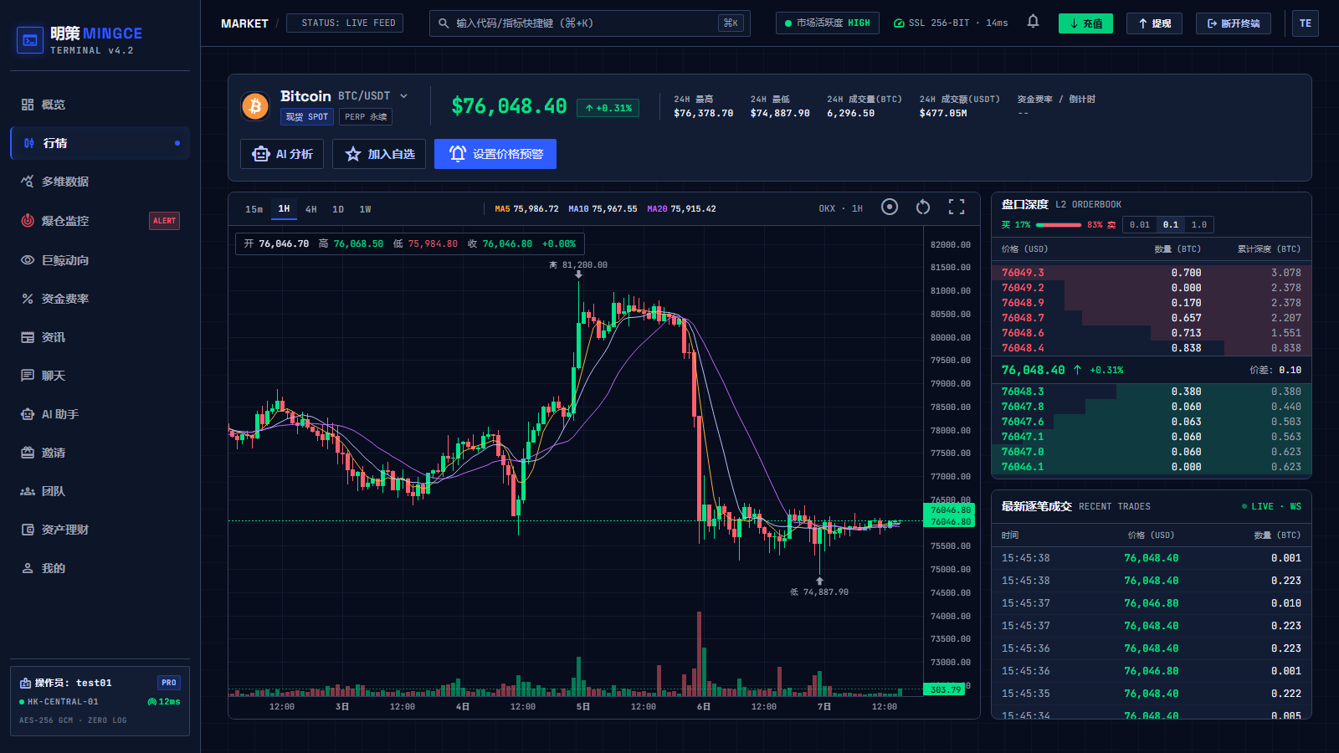
图 4 行情详情 — K 线 / 盘口 / 逐笔成交

3.3.1 AI K 线分析
1. 在行情详情页点击"AI 分析"按钮
2. 系统基于当前周期 K 线生成结构化报告: 趋势判断、形态识别、关键支撑/阻力位、量能分析、操作建议 (含止损/止盈参考)
3. 报告在单个周期内缓存, 同周期重复打开即时返回

3.3.2 价格预警
1. 点击"设置价格预警"按钮打开预警弹窗
2. 选择方向 (涨破 ≥ / 跌破 ≤), 输入预警价格, 点击"添加"
3. 价格触达后通过 App 推送 + 注册邮箱邮件双通道提醒, 单次有效
4. 弹窗下方"我的预警"列表可随时删除已有预警

3.3.3 自选
点击"加入自选"将当前币种加入自选列表, 多端 (PC / 桌面 / 移动) 自动同步; 再次点击取消自选。

3.4 多维数据
多维数据页汇总市场广度与情绪类指标, 用于判断整体市场结构与资金偏好。
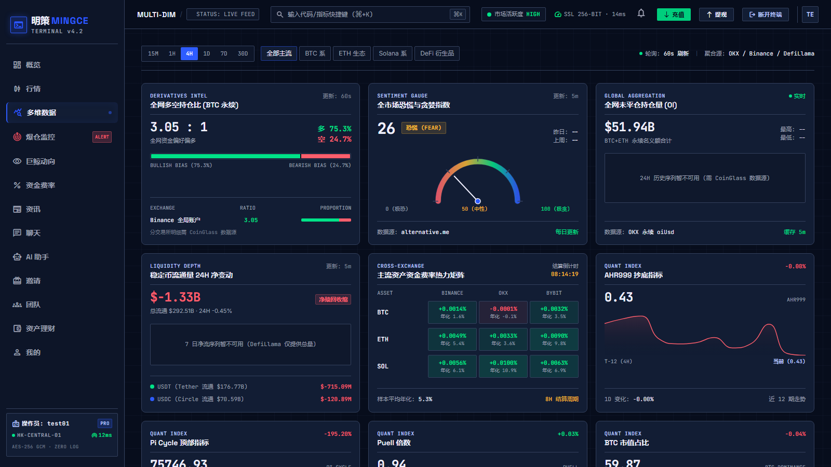
图 5 多维数据

3.5 爆仓监控
爆仓监控页实时聚合全网合约爆仓数据, 展示爆仓总额、多单/空单爆仓分布与最新爆单单据, 辅助判断杠杆出清程度与极端行情风险。
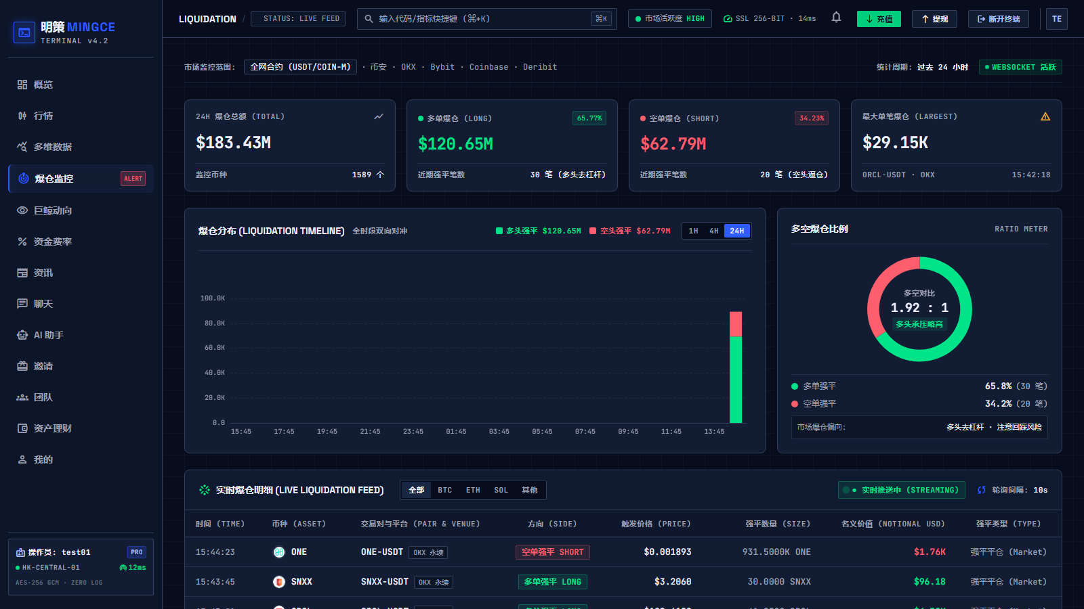
图 6 爆仓监控

3.6 巨鲸动向
巨鲸动向页实时监控 Hyperliquid 与 Binance 双数据源的大额成交流 (单笔 ≥ 10 万美元自动入流), 10 秒自动刷新:
- 顶部筛选: 全部 / 买入 / 卖出方向, 以及 ≥$1M / $5M / $10M 名义价值阈值
- 大额成交流水表: 时间、来源、交易方、币种、名义价值、资金动向; 点击行尾"详情"图标可查看该笔成交的完整信息, 并一键跳转该币种 K 线
- 右侧分析卡: 大额成交币种分布环形图、巨鲸净买入额与 24H 买卖时序柱状图
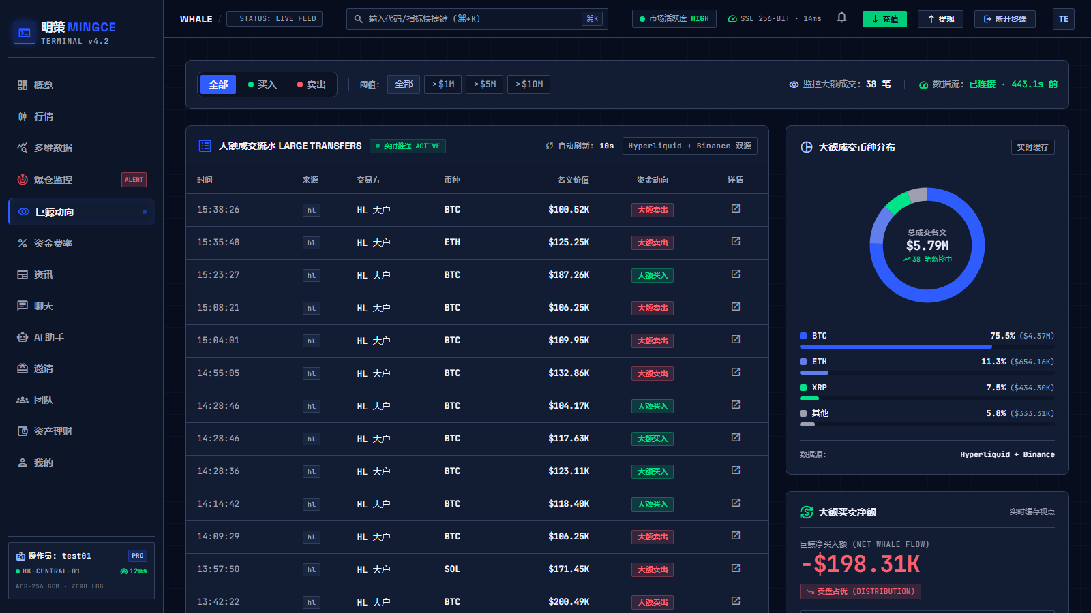
图 7 巨鲸动向 — 大额成交流水

3.7 资金费率
资金费率页展示各永续合约的当期与预测资金费率, 帮助识别多空持仓成本与拥挤方向。
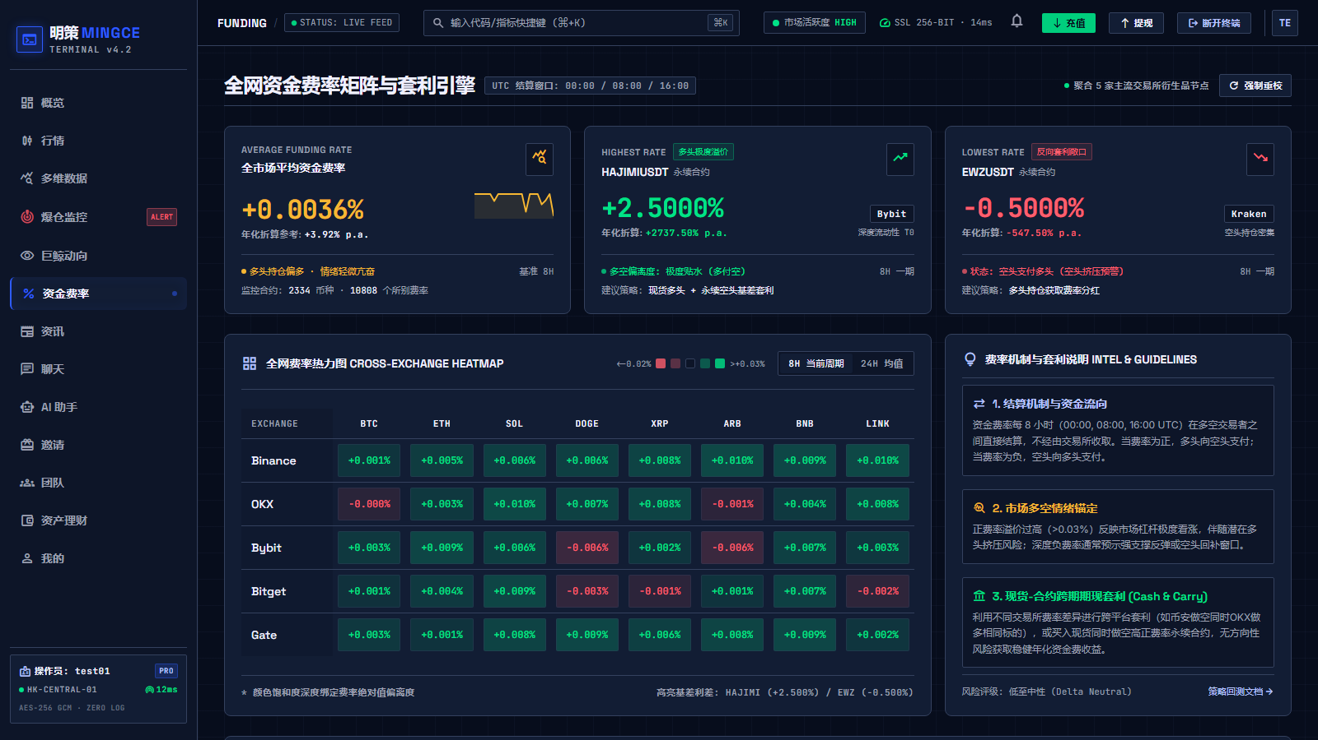
图 8 资金费率

3.8 资讯
资讯页聚合行业快讯与深度文章, 支持分类切换、搜索与分页; 列表展示标题、来源、时间与利好/利空情绪标签, 点击标题进入详情页阅读全文, 可收藏或跳转原文链接。
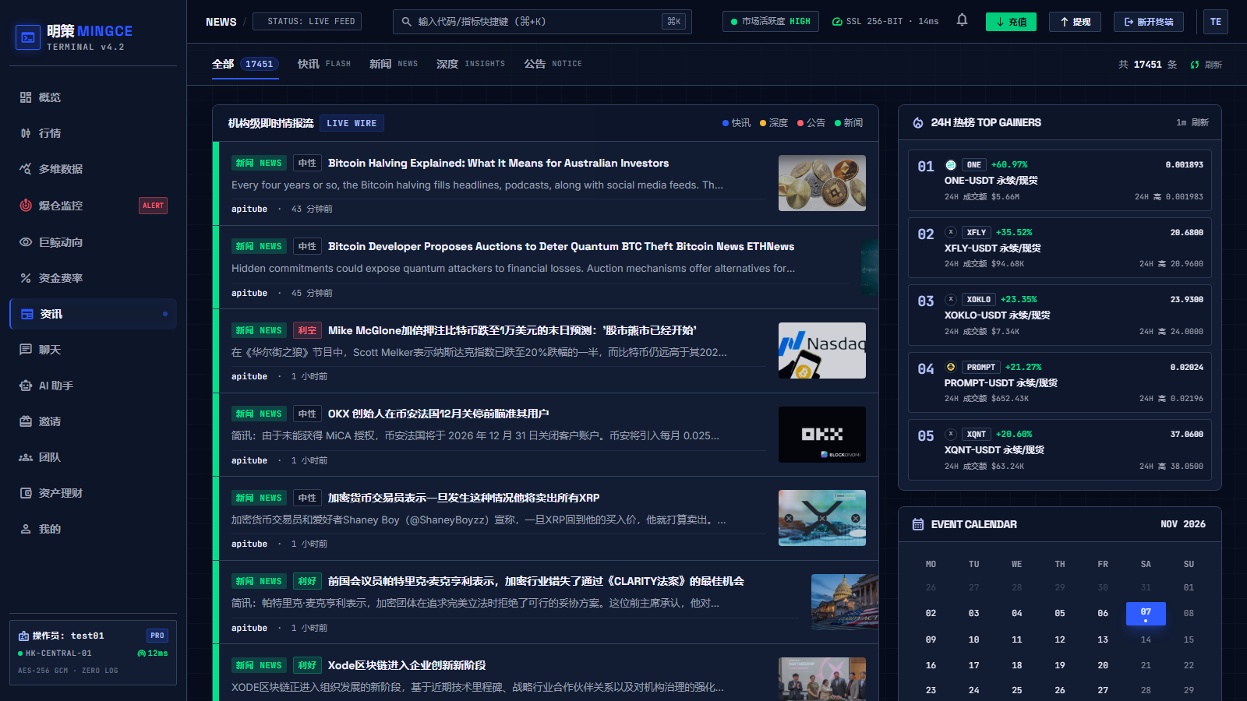
图 9 资讯列表
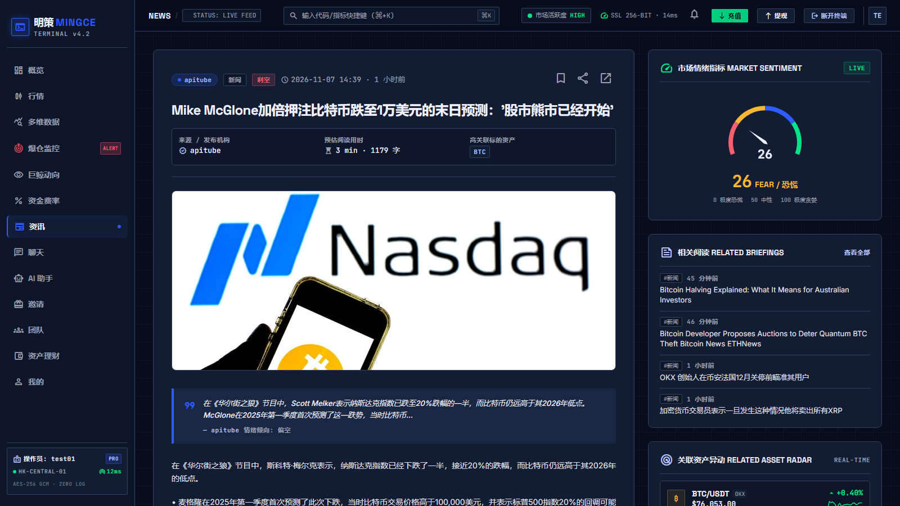
图 10 资讯详情 — 正文与情绪标签

3.9 聊天室
聊天室为终端用户提供实时交流空间, 支持文字消息与在线状态展示。请遵守社区规范, 理性交流。
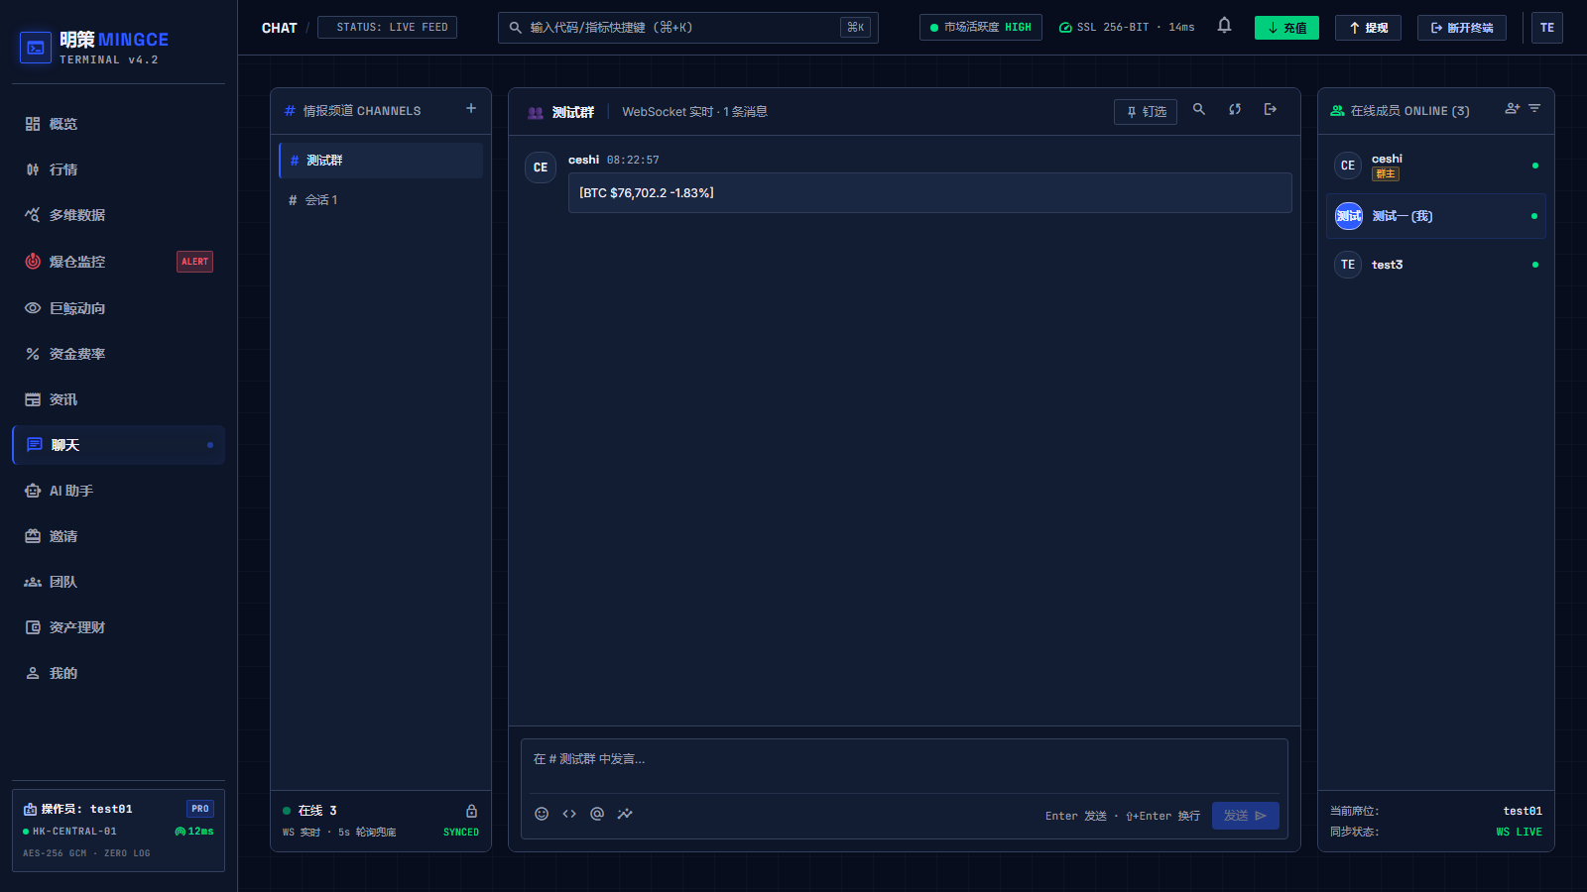
图 11 聊天室

3.10 AI 助手
AI 助手是基于大模型的对话式投研助理, 可直接用自然语言提问市场行情、指标解读、概念科普等问题。
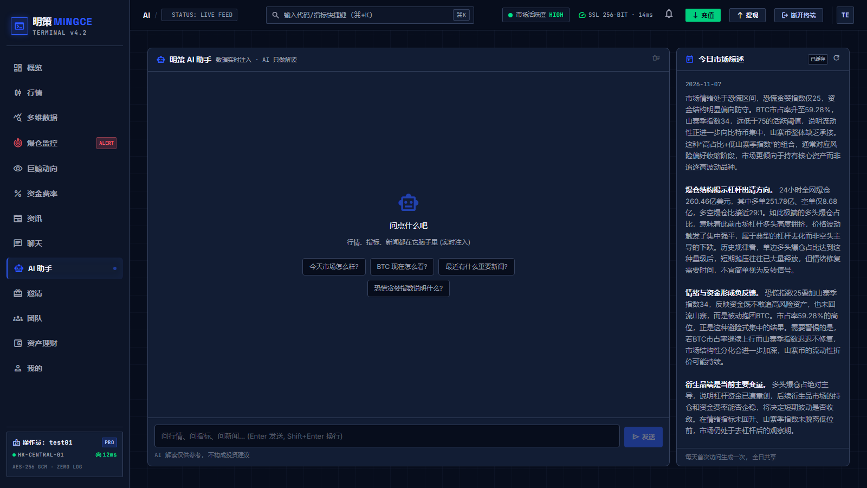
图 12 AI 助手

3.11 邀请好友
邀请页展示您的专属邀请码与邀请链接, 好友通过链接注册后即绑定为您的下级。可复制链接或二维码分享到社交平台。
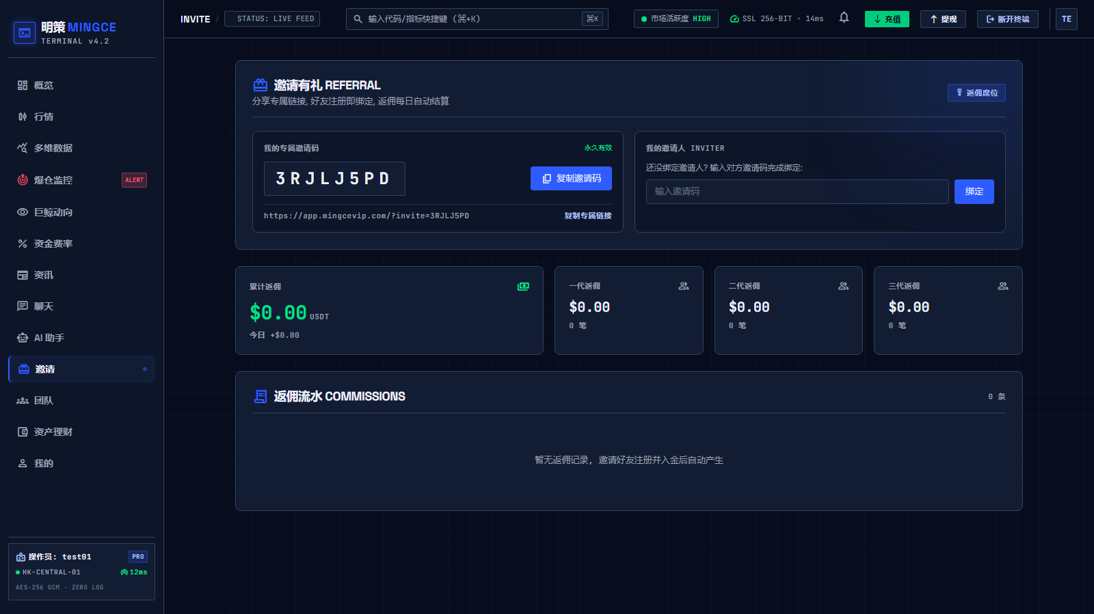
图 13 邀请好友

3.12 我的团队
团队页展示您邀请的下级用户列表、团队规模与相关统计数据, 便于跟踪推广效果。
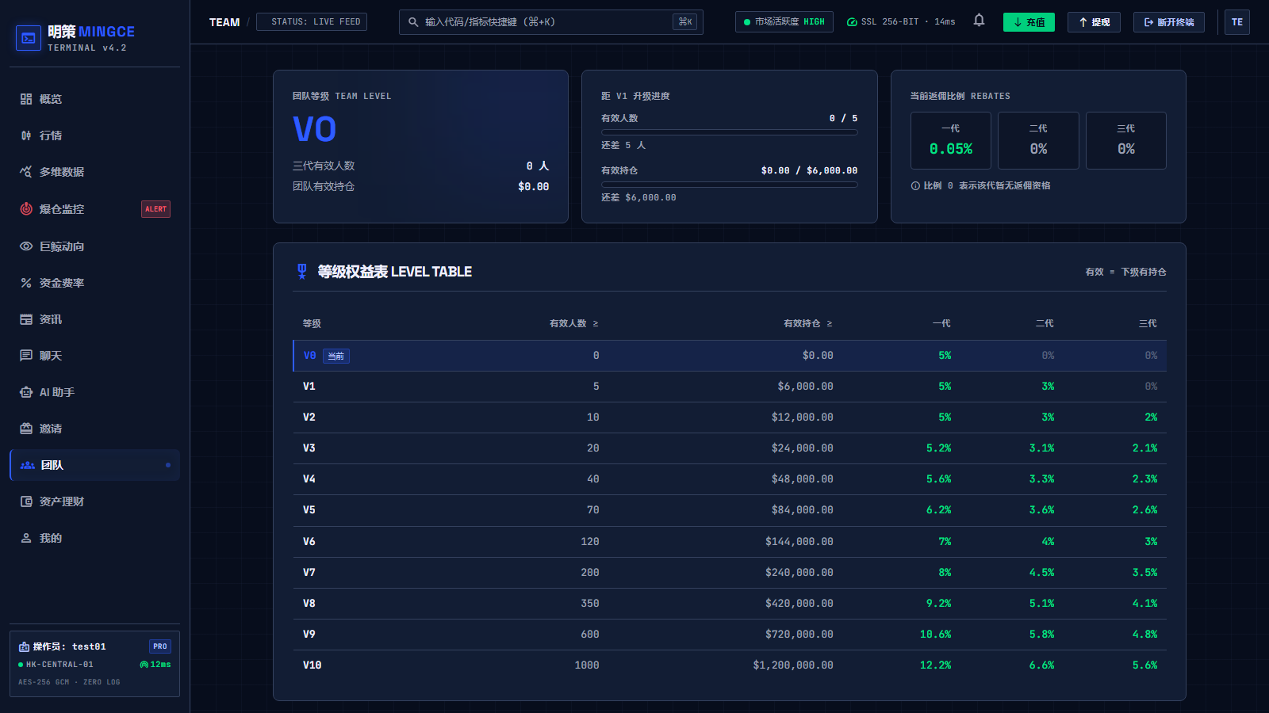
图 14 我的团队

3.13 资产理财
资产理财页展示账户资产总览与理财产品入口。充值 / 提现可通过顶部状态栏按钮或左侧导航进入:
- 充值: 选择币种与网络, 获取专属充值地址, 转账到账后自动入账
- 提现: 填写提现地址与数量, 按页面提示完成安全校验后提交
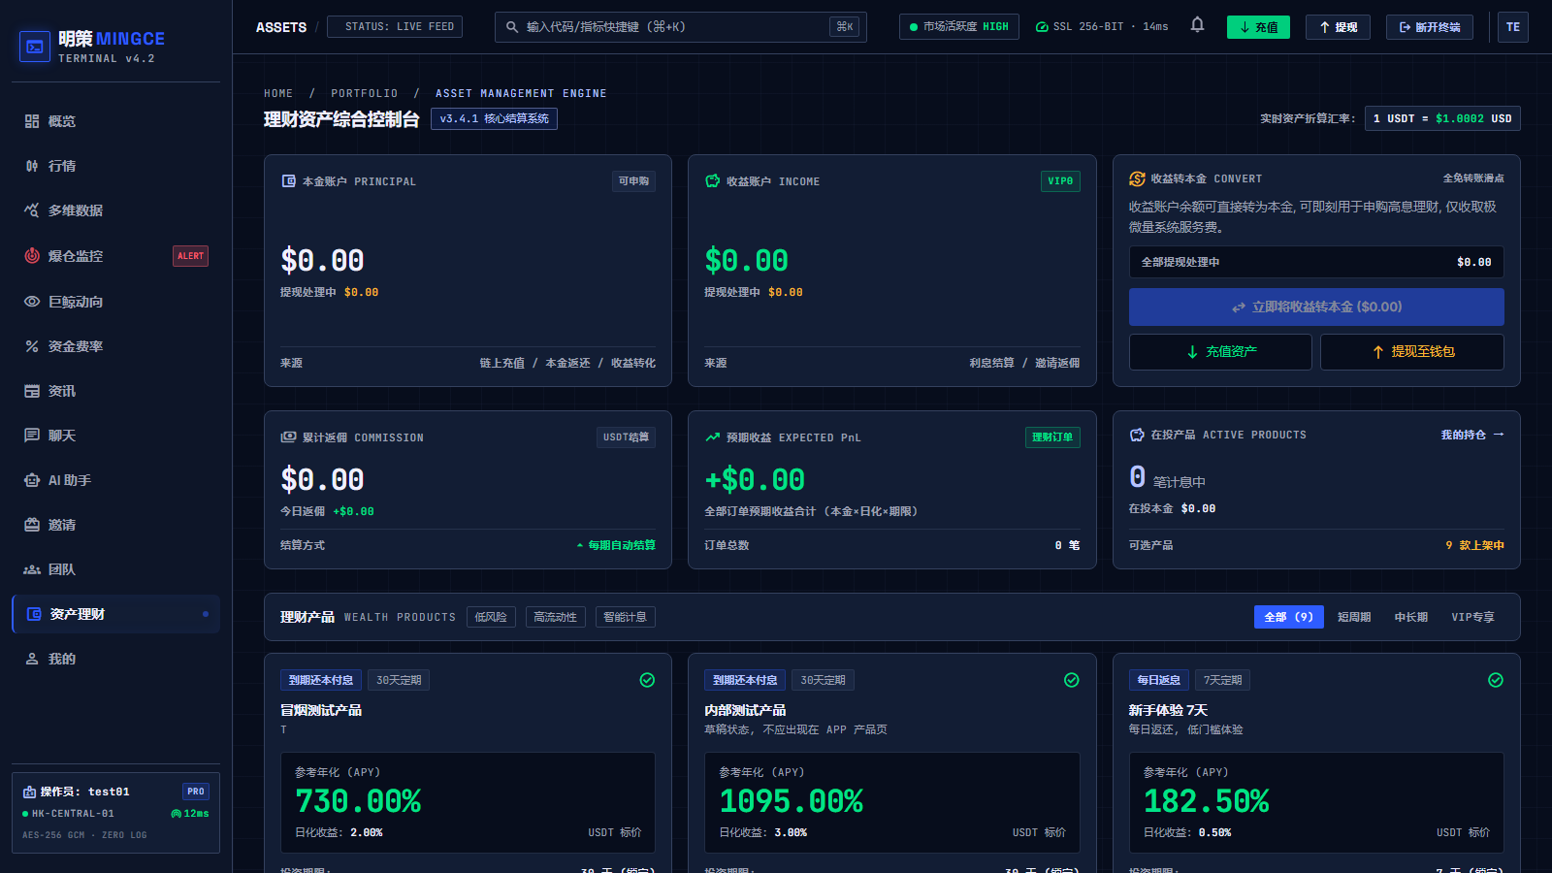
图 15 资产理财
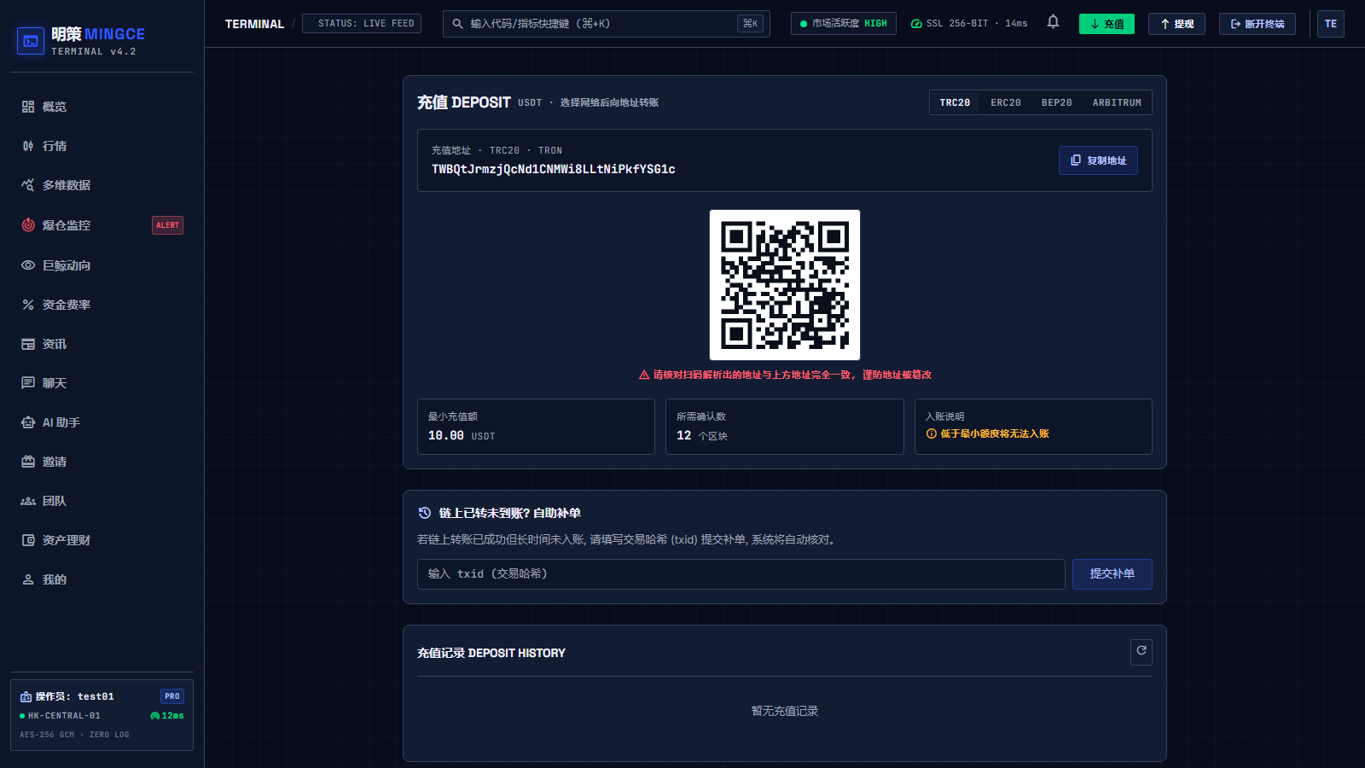
图 16 充值
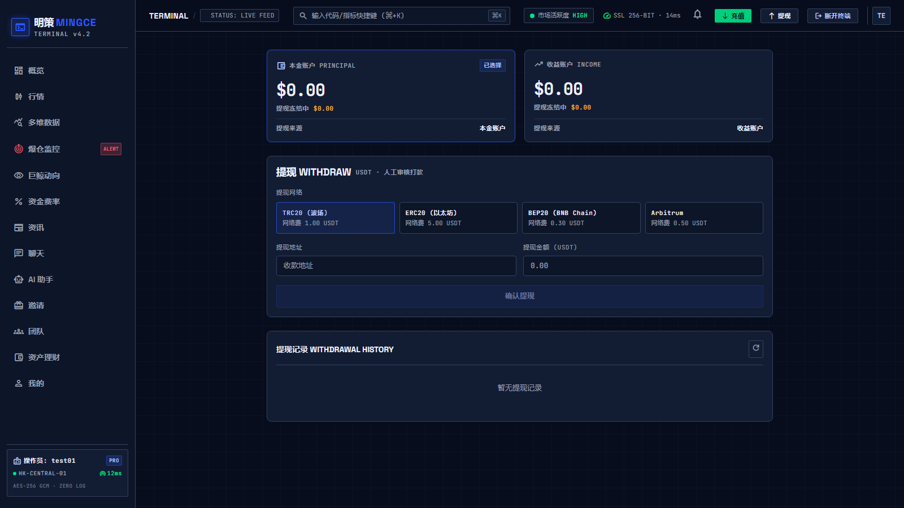
图 17 提现
提示: 链上转账不可逆, 请务必核对币种与网络一致后再操作; 大额提现建议先小额测试。

3.14 个人中心
个人中心提供账号资料、安全设置 (修改密码等)、通知偏好与终端会话管理。
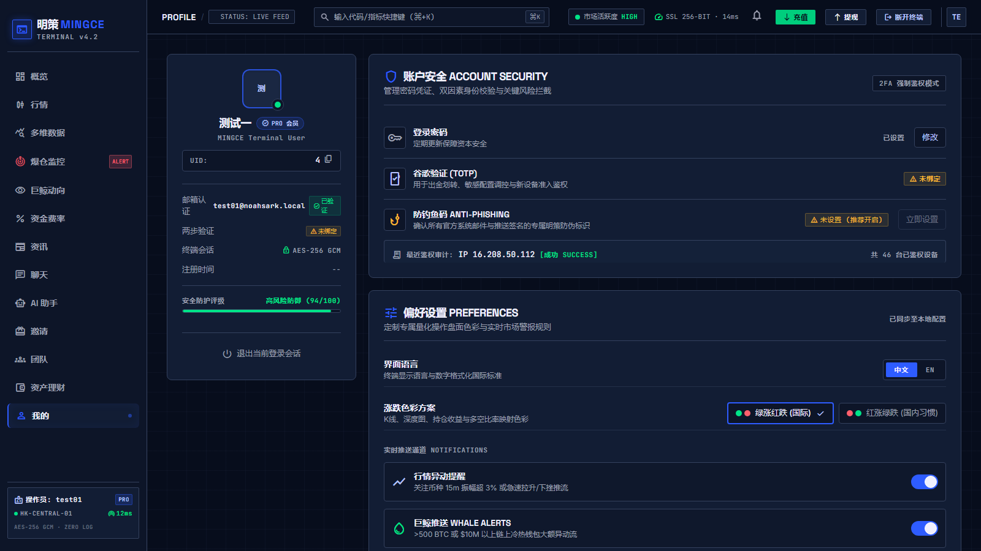
图 18 个人中心

四、快捷键与实用技巧
- Ctrl / ⌘ + K: 唤起全局快捷搜索, 输入代码直达币种详情
- K 线图滚轮: 缩放时间范围; 拖动到最左边缘自动加载更早历史
- 点击图表右上角 "重置缩放" 一键回到最新行情视图
- 实时数据走 WebSocket 推送, 连接中断时自动降级为 8 秒轮询, 状态见详情页 "LIVE · WS / POLLING" 指示

五、常见问题 (FAQ)
K 线图空白或不刷新?
点击图表右上角"重置缩放"; 若仍异常, 刷新页面即可。数据由 OKX 实时推送, 偶发网络波动会自动恢复。
页面提示需要重新登录?
登录态默认 30 天 (勾选记住终端时)。过期后请重新登录, 未保存的页面状态不影响数据。
巨鲸动向数据从哪来?
来自 Hyperliquid 与 Binance 交易所公开成交通道, 单笔名义价值 ≥ 10 万美元自动入流, 属实时流事件, 不含链上转账哈希。
AI 分析报告多久更新?
按 K 线周期缓存: 同一周期内重复请求即时返回缓存结果, 周期滚动后自动生成新报告。
手机上能用吗?
可以。手机浏览器访问 m.mingcevip.com, 或通过落地页 (app.mingcevip.com) 下载 Android APK / 安装 iOS Web Clip 应用。

